استعمال تقنيات الاستشعار عن بعد نظم المعلومات الجغرافية في تقدير ظاهرة التصحر
في قضاء البعاج في محافظة نينوى
م.م سعد صالح خضر عبيد م. سحاب خليفة السامرائي
جامعة سامراء/ كلية التربية
المقدمة
تعد مشكلة التصحر من بين أهم المشاكل البيئية المعاصرة، اذ ان استمرار استنزاف الغطاء النباتي يؤدي إلى تعميق حدة تدهور الأراضي الزراعية وإنتاجيتها، نتيجة لزحف الرمال عليها خاصة في المناطق السهلية، وجرف التربة في المناطق المرتفعة، وبالتالي بروز ظاهرة التصحر والجفاف الذي يعد من أهم المشاكل البيئية التي تعيق خطط واستراتيجيات التنمية الزراعية، كما إن العوامل المناخية وأنشطة الإنسان تلعب دوراً اساسياً في انتشار ظاهرتي التصحر والجفاف وتفاقمهما⁽⁾.
لذ تعد ظاهرة التصحر من الظواهر المهمة التي يجب دراستها ومعرفة تأثيراتها السلبية على البيئة في المناطق الجافة وشبة الجافة، وتزداد خطورتها بانخفاض كميات الأمطار الساقطة في هذه المناطق وتدهور المراعي الطبيعية، وازدياد مساحات المناطق المتأثرة بالتغير وظهور واتساع رقعة الكثبان الرملية التي تعد الوجه المتقدم للتصحر⁽⁾.
إن التصحر يحدث بتدهور الغطاء النباتي ثم تعرض سطح التربة للتعرية الهوائية والمائية إلى أن يتم فقدان الطبقة السطحية من التربة وبالتالي تصبح الأرض جرداء لا تمسك ماء ولا تنتج نبتاً.
وتتفاوت حالات التصحر ودرجة خطورته من منطقة إلى أخرى، وذلك حسب عوامل التصحر التي تؤثر في النظام البيئي وتعرضه للتدهور والإخلال بتوازنه، فإذا اجتمعت عوامل التصحر فإنها تؤثر بشكل ملموس على القدرة البيولوجية للبيئة الهشة الحساسة للتصحر، وهنا يكون التصحر شديد، أما أذا كانت البيئة معتدلة وتعرضت لبعض عوامل التصحر، فان التصحر يكون معتدلا، بينما يكون التصحر طفيفاً إذا تعرضت البيئية نفسها لعامل من عوامل التصحر بما لا يؤثر على القدرة البيولوجية للبيئية⁽⁾.
ومن خلال تقنيات الاستشعار عن بعد ونظم المعلومات الجغرافية RS، GIS تم مراقبة تغير ورصد قيم التصحر وتدهور الأراضي وإعداد خرائط التغير للخروج بما يسمى استكشاف التغيرات Change Detection التي حدثت خلال هذه الفترة، بهدف تحديد أسبابها ومدى انتشارها وقياس شدتها وتسليط الضوء على المخاطر التي يمكن ان تنجم عن الادارة غير الملائمة لموارد الأراضي بغية الوصول الى أسس صحيحة لمقاومة التصحر وتدهور الأراضي المتصحرة، وتجدر الإشارة إلى إن استعمال تقنيات الاستشعار عن بعد ونظم المعلومات الجغرافية تملك أهمية كبيرة حيث توفر الصور الفضائية التغطية الكاملة والشاملة والدائمة للأراضي المتدهورة والمتصحرة مما يساعد على مراقبة التغيرات الطارئة على المناطق المراقبة.
مشكلة الدراسة :
تعد مشكلة التصحر من اهم المشاكل البيئية التي تنتج عن تدهور الغطاء النباتي متمثلة في وجود خلل في النظام البيئي الذي يسهم في بروز ظاهرة التصحر من خلال رصد التغيرات الزمنية والمكانية للتصحر في قضاء البعاج باستعمال تقنيات الاستشعار عن بعد ونظم المعلومات الجغرافية وما تمثله هذه التقنية من طفرة في الأدوات المستعملة في مراقبة الموارد الطبيعة وحساب التغيرات التي تحدث في الغطاء الأرضي سواء بالاتجاه السلبي أو الايجابي.
ويمكن ان تحدد مشكلة الدراسة بالنقاط الآتية :
- ما الخصائص الطبيعية لقضاء البعاج (الموقع، المساحة، المناخ).؟
- ما واقع الوضع الراهن للغطاء النباتي في قضاء البعاج.؟
- كيف يمكن تنمية الغطاء النباتي في قضاء البعاج.؟
- ما نسبة التغير في الأراضي المتصحرة في القضاء.؟
- كيف يمكن معالجة ظاهرة التصحر في المنطقة وسبل الحد منها.؟
هدف الدراسة :
تهدف الدراسة إلى استعمال تقنيات الاستشعار عن بعد ونظم المعلومات الجغرافية في رصد وتقييم ظاهرة التصحر في قضاء البعاج وانعكاساتها على الإنتاج الزراعي في منطقة الدراسة وللكشف عن واقع الغطاء النباتي والتغيرات التي حدثت بالمنطقة بين عامي(1977 و2007 م) ودراسة التغير المتوقع في الغطاء النباتي وتأثيره على الغطاء الأرضي ومن ثم اقتراح خطة للمحافظة على الغطاء الأرضي في إطار التنمية المستدامة وذلك بإنتاج خرائط الغطاء الأرضي وتحديد مدى التغير في الغطاء النباتي.
منهجية الدراسة
تستند هذه الدراسة على المنهج التحليلي الذي يعتمد على تحليل صور الأقمار الصناعية وعلى مراجعة احدث طرائق حساب التغير بواسطة صور الأقمار الصناعية، وقد تم استعمال طريقة التحليل ما بعد التصنيف في معالجة بيانات الأقمار الصناعية الرقمية بهدف الكشف عن التغير. وتم الاستعانة بصورتين فضائيتين الأولى ملتقطة في سنة 1977 والثانية ملتقطة في سنة 2007 للقمر الصناعي الامريكي Land sat 7 وهي ملتقطة بالمجس TM ولها سبع نطاقات ضوئية وبدرجة وضوح مكاني(قدره تمييزية) 30 متر.
الموقع والمساحة
يقع قضاء البعاج بمساحته البالغة (8847.28) كم2 في الجزء الجنوبي الغربي من محافظة نينوى ويتبع لها إدارياً، يحده من الشمال قضاء سنجار ومن الغرب الحدود العراقية السورية اما من جهة الجنوب فتحده محافظة الانبار ومن الشرق يحده قضاء الحضر ويتحدد بين خطي طول 15ً 11َ 41ْ و37ً 20َ 42ْ شرقاً وبين دائرتي عرض 0ً 15َ 36ْ و0ً 0َ 35ْ شمالاً، ينظر الخريطة رقم (1).

خريطة رقم (1) الموقع الجغرافي والإحداثي لقضاء البعاج.
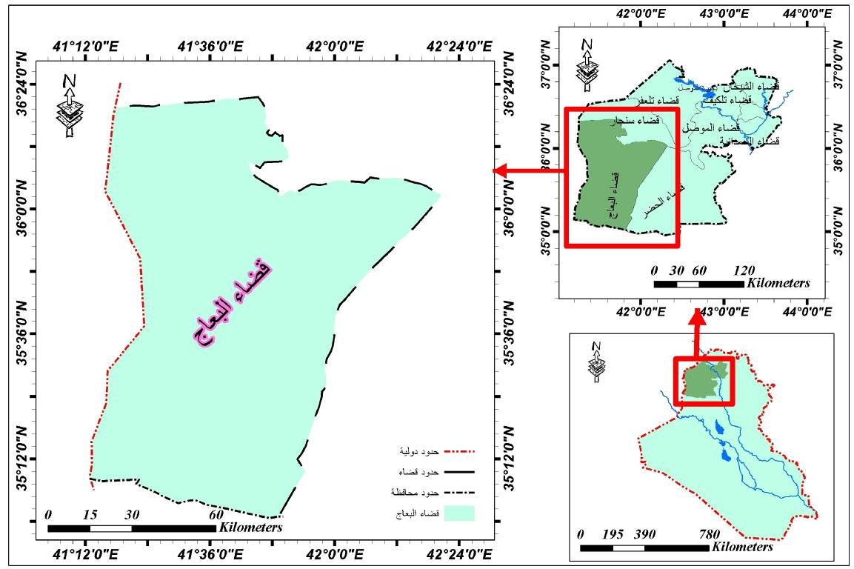
المناخ الحالي لمنطقة الدراسة
يعد عامل المناخ من أكثر العوامل الطبيعية تأثيراً في الغطاء الأرضي، ويظهر دوره الرئيس في تكوين التربة واختلاف أنواعها ودرجة خصوبتها.
وأهم عناصر المناخ التي تؤثر في الغطاء الأرضي، درجات الحرارة وكمية الأمطار وسرعة الرياح، وتختلف أهمية كل عنصر من هذه العناصر من مكان إلى آخر(1). سوف نستعرض تحليل لأهم العناصر المناخية لمحطة البعاج الواقعة على ارتفاع (321م) فوق مستوى سطح البحر، فتعد درجة الحرارة العنصر المناخي الرئيس الذي تتوقف عليه جميع الظروف المناخية لانعكاس تأثيرها على كمية الأمطار ثم أثره في الضغط الجوي المؤثر في حركة الرياح وبالتالي انعكاسه على التساقط ثم تأثيره على الغطاء الأرضي واستعمالات الأرض التي تعد المؤشر الرئيس لظاهرة التصحر في منطقة الدراسة.
تغير درجات الحرارة
تعد درجة الحرارة من اكثر العناصر المناخية اثراً على توزيع النباتات، فلا توجد آليات نشطة للتحكم في توزيع الحرارة، إلا انه مع تقادم الزمن تستطيع النباتات موازنة حرارتها مع حرارة الوسط او البيئة المحيطة بها كالهواء والماء والتربة، كذلك للحرارة تأثير في فسيولوجية النبات ومعدلات التمثيل الغذائي⁽⁾، وبما إن التغير في درجات الحرارة خلال الفترة الأخيرة أصبح سريعاً فانه انعكس على واقع الغطاء الأرضي مما ساعد على بروز ظاهرة التصحر بشكل كبير وهذا ما يدل عليه التغير المناخي الحالي كما في الخريطة رقم (2).

الخريطة رقم (2) خطوط الحرارة المتساوية لمنطقة الدراسة
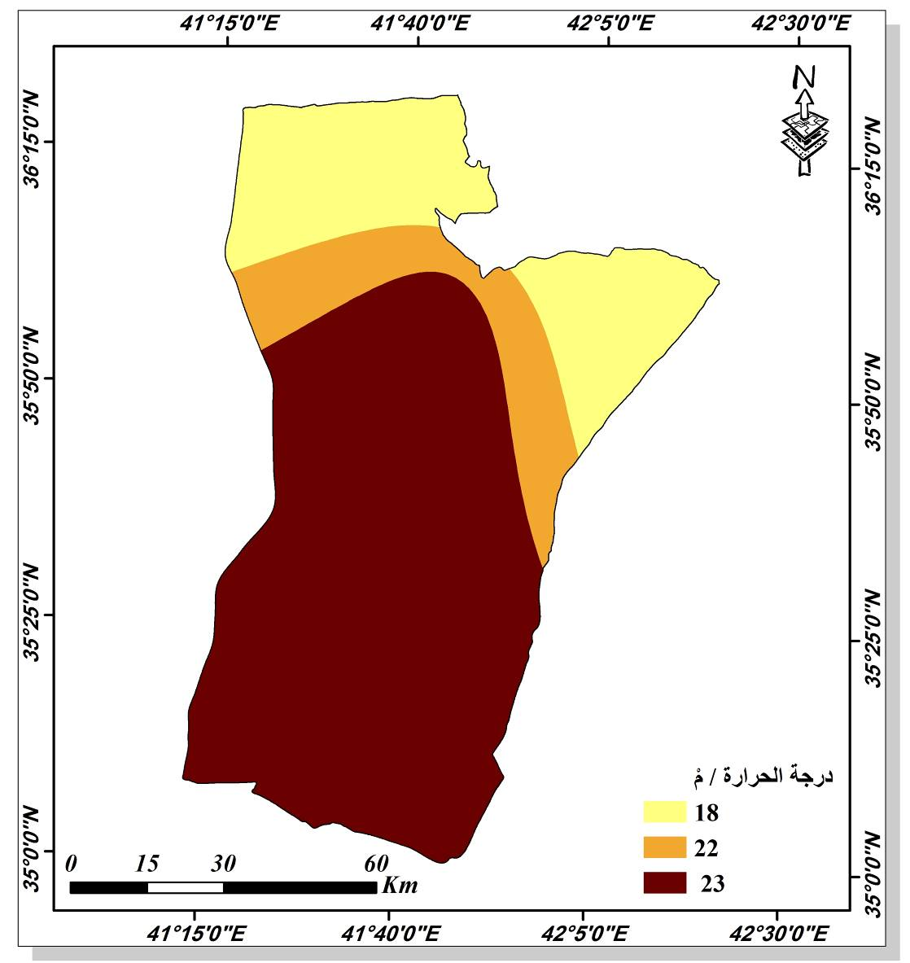
الأمطار
هنالك عدة عوامل تتحكم في التباين الزماني والمكاني لكميات الأمطار الساقطة في منطقة الدراسة بشكل خاص منها الموقع الفلكي للمنطقة وذلك بوقوعها ضمن نطاق مرور الانخفاضات الجوية المتوسطية، والتي يبدأ وصولها بأعداد قليلة من منتصف شهر تشرين الاول ثم تزداد تدريجيا مع تقدم فصل الشتاء، ثم يعود عددها مع حلول فصل الربيع الى ان تنقطع تماما في فصل الصيف كما ان الارتفاع عن مستوى سطح البحر يزيد من كميات الامطار الساقطة والعكس صحيح. اذ تتباين كميات الامطار الساقطة بين اجزاء منطقة الدراسة كما في الخريطة رقم (3) التي توضح نطاقات الأمطار في قضاء البعاج للفترة من 1977-2007 وبالتالي يمكن تحديد المناطق المهددة بالتصحر.

الخريطة رقم (3) خطوط الأمطار المتساوية لقضاء البعاج
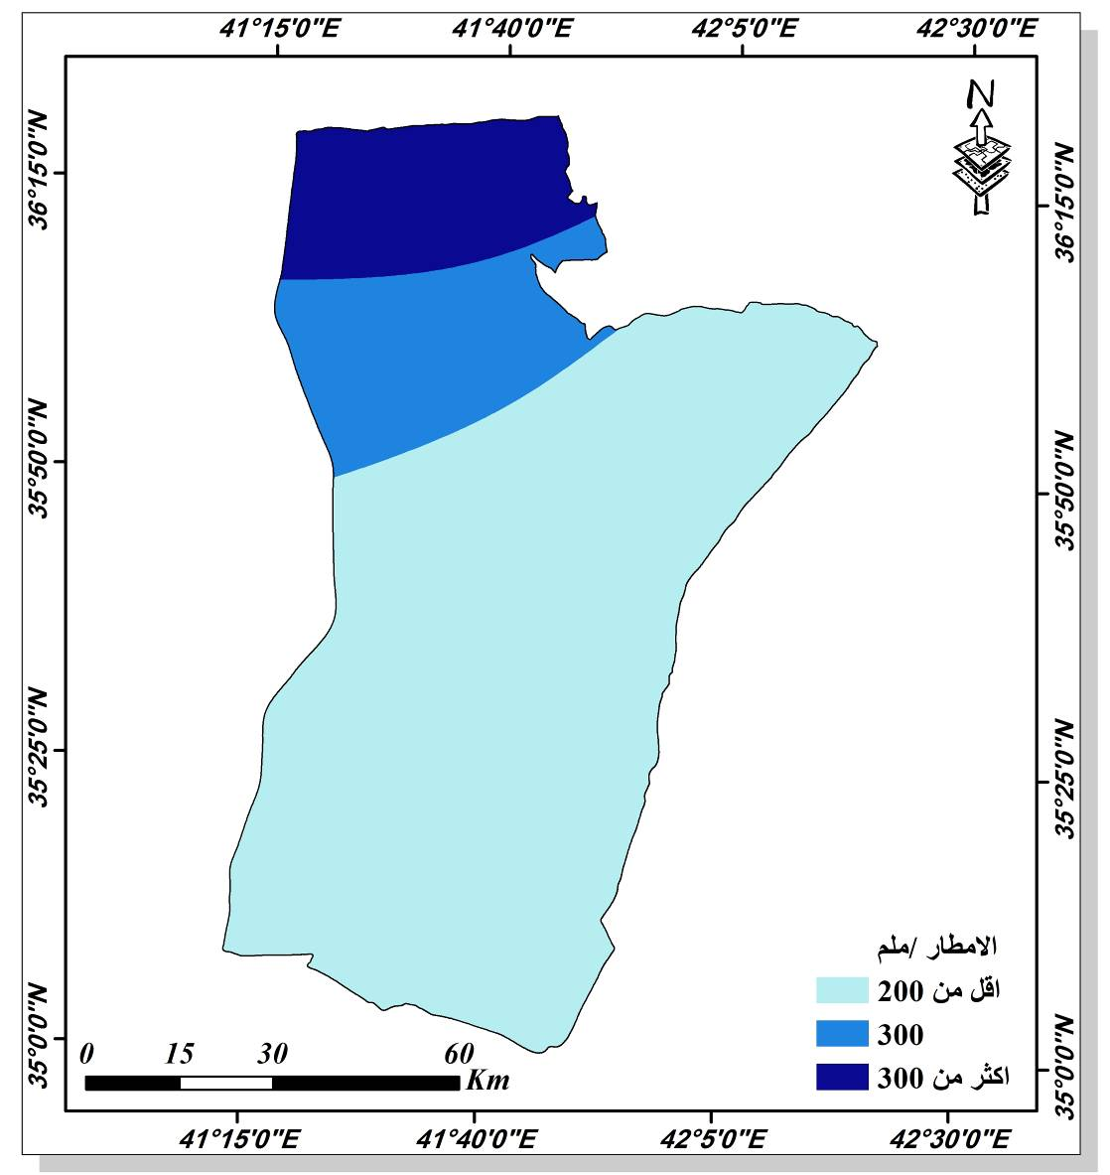
اسلوب العمل ومناقشة النتائج
تعتبد ظاهرة التصحر من الظواهر المهمة التي يجب دراستها ومعرفة تأثيراتها السلبية على البيئة في المناطق الجافة وشبه الجافة من العالم، ومحاولة تجنب مخاطرها الكبيرة على المنشات المدنية وطرق المواصلات والمزارع والمدن. وتزداد خطورتها بانخفاض مستويات الأمطار الساقطة في هذه المناطق وتدهور الغطاء النباتي وازدياد مساحات المناطق المتأثرة بالأملاح وظهور واتساع رقعة الكثبان الرملية التي تعتبر الوجه المتقدم للتصحر ^{() .} اذ شهدت المنطقة تغيراً كبيراً في مساحة الغطاء الأرضي مابين سنة 1977-2007 وكان التغير واضح في مناطق الغطاءات الرملية والكثبان الرملية ولكون هذه الظاهرة الأكثر تغير بين الغطاءات.
استعمل برنامج ERDAS IMAGEINE V.9.1 في معالجة وتصنيف المرئيات الفضائية للفترتين 1977 و2007 بعد عمل الموزائيك للمرئيتين كما في الشكل الاتي:

عمل الموزائيك وتصنيف المرئية لسنة1977
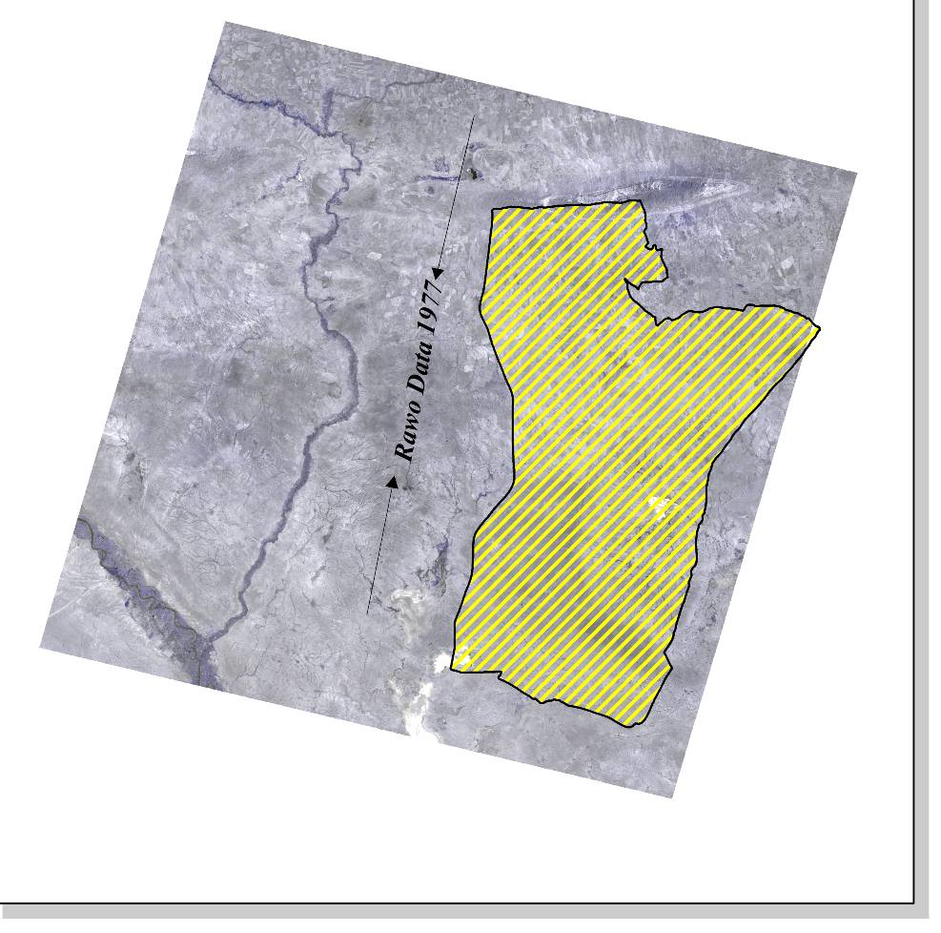
عمل الموزائيك وتصنيف المرئية لسنة 2007
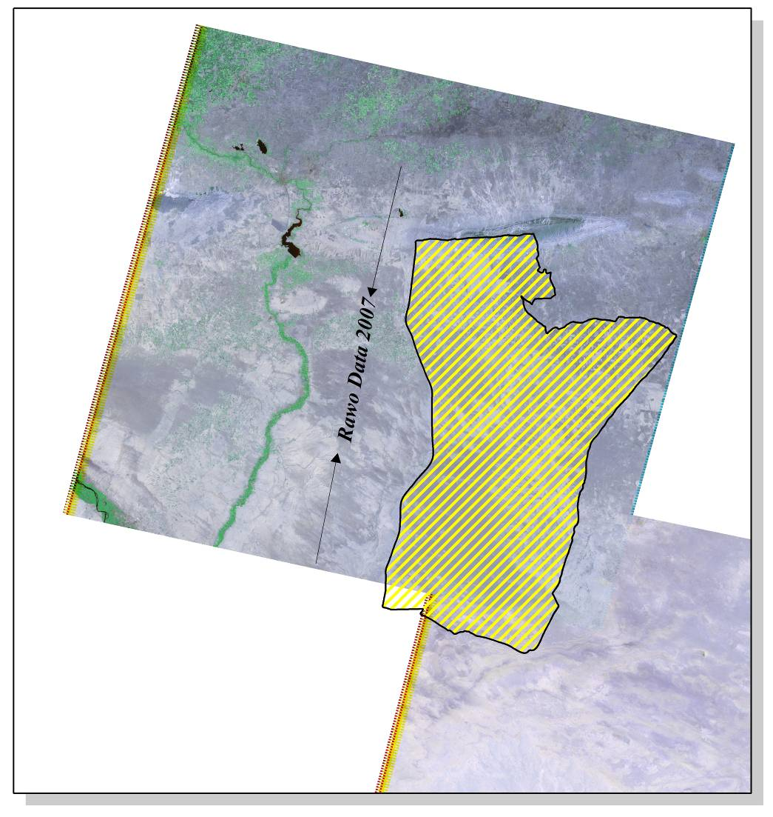

مرحلة تصنيف المرئيات الفضائية
اعتمدت عملية التصنيف للمرئيات الفضائية على الانعكاسية الطيفية للحزم المستعملة في الدراسة وبذلك تم إجراء عملية التصنيف غير الموجة ثم تم إجراء عملية الدمج Merage في برنامج ArcGis V.9.3 وبعدها تم احتساب المساحات لكل صنف من أصناف الغطاء الأرضي للفترتين وتم التوصل إلى خريطة الغطاءآت الأرضية لمنطقة الدراسة لسنة 1977 وسنة 2007 كما في الخريطة رقم (4) والخريطة رقم (5) على الترتيب.
الخريطة رقم (4) أصناف الغطاء الأرضي في قضاء البعاج لسنة 1977
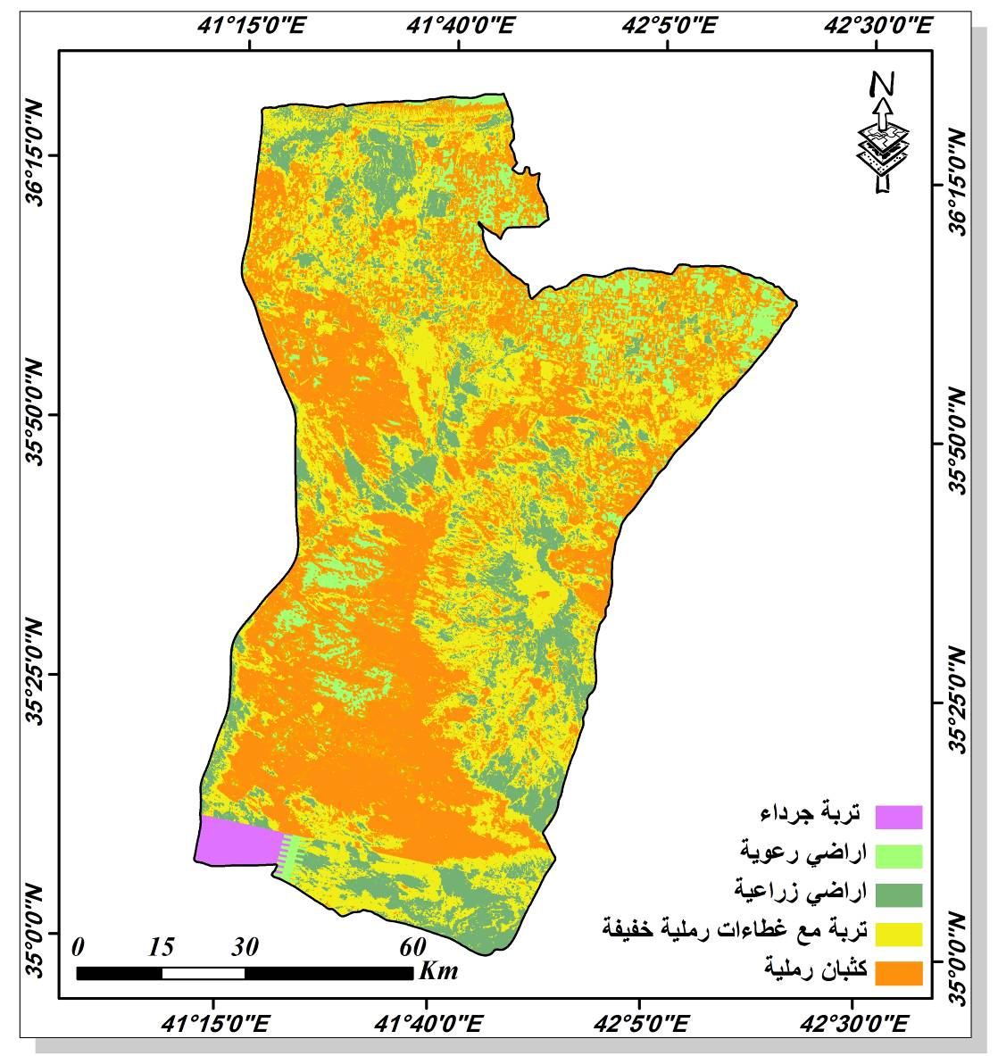
اذ تبين من الخريطة أعلاه ان هناك تباين في أصناف الغطاء الأرضي والمساحة المشغولة بينهما وهنا تم اشتقاق الكثبان الرملية والغطاءات الرملية من اجل بيان نطاق التصحر ومساحة التغير بالشكل الايجابي او السلبي.
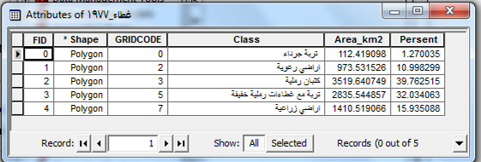

شكل رقم (1) مساحة الكثبان الرملية والغطاء الرملي لسنة 1977
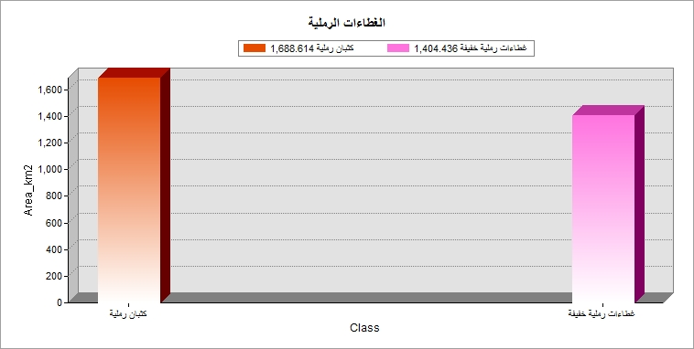

الخريطة رقم (5) أصناف الغطاء الأرضي لسنة 2007
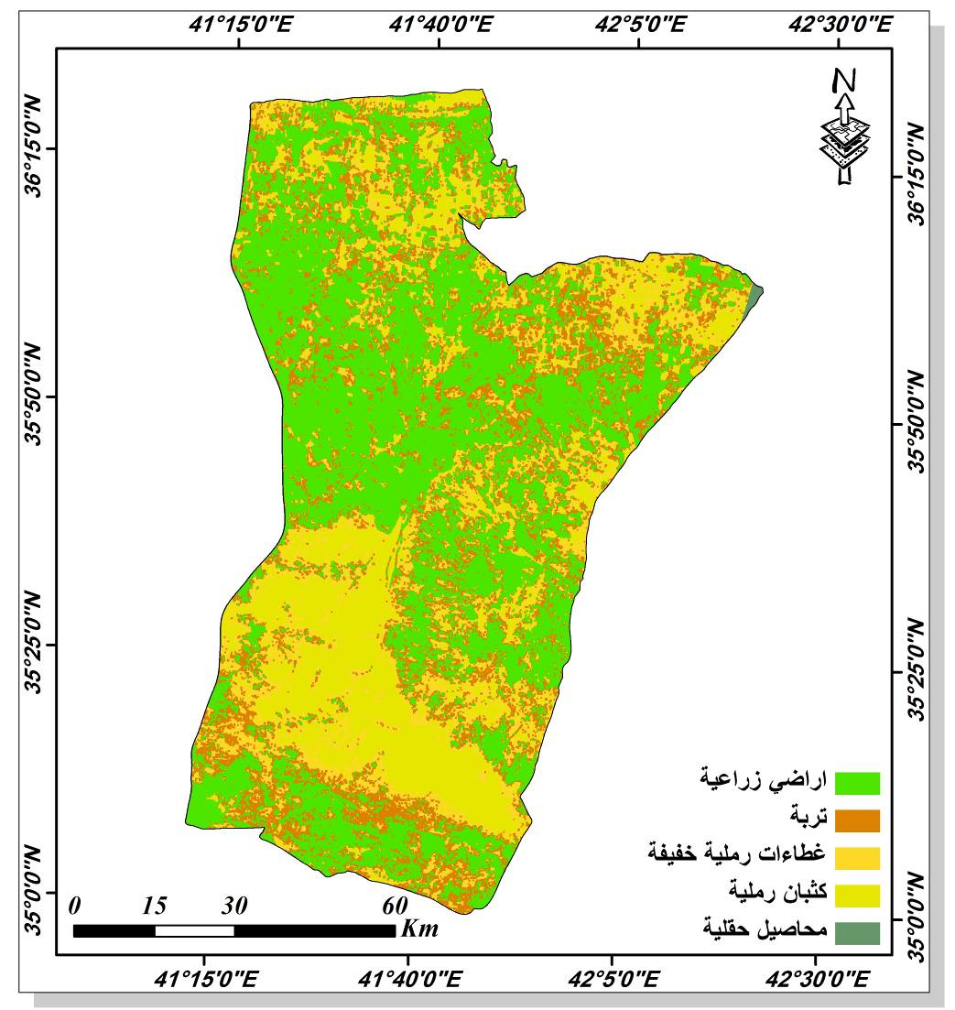

شكل (2) مساحة الكثبان الرملية والغطاء الرملي لسنة 2007
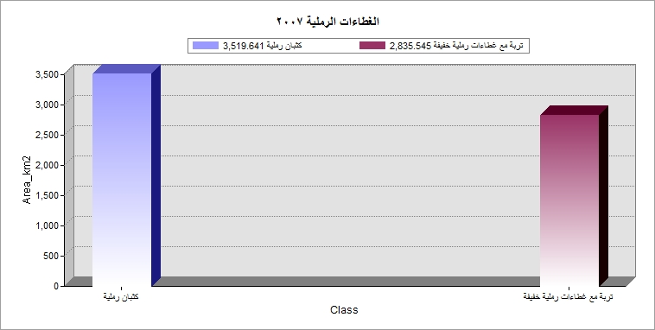
مساحة التغير للفترتين 1977-2007
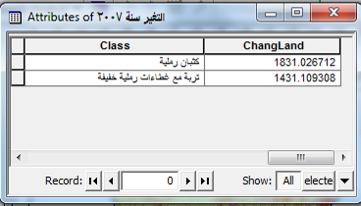
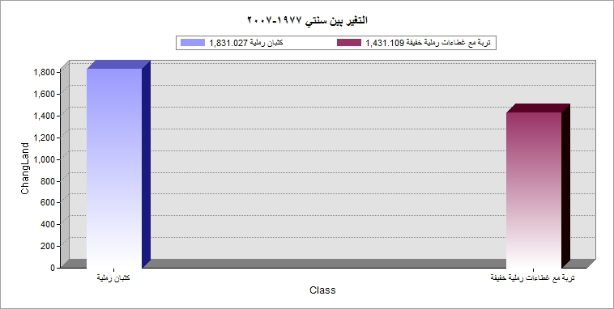

خريطة رقم (6) التغير للكثبان الرملية مابين سنتي 1977-2007
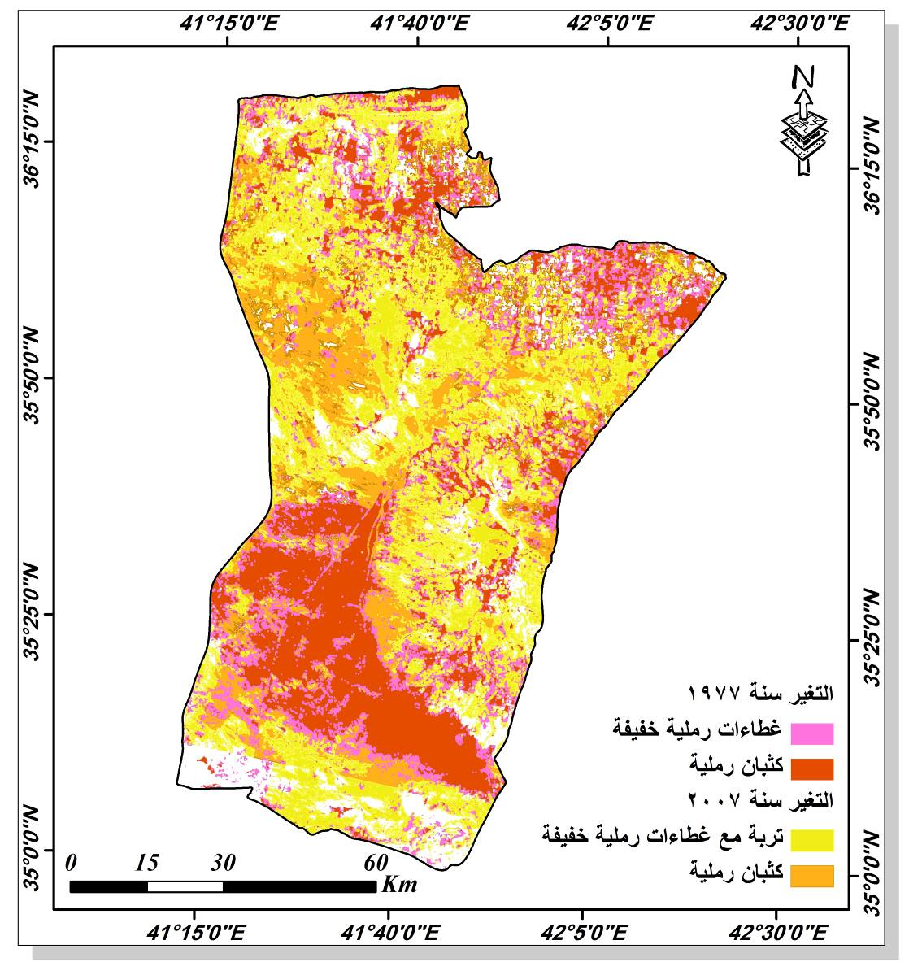
الاستنتاجات والتوصيات:
ثبت ان منطقة الدراسة شهدت تغيراً واضحاً في استعمال الأرض وغطائها الأرضي مابين سنة 1977 وسنة 2007. كان سببها تأثير العامل الطبيعي والبشري. ونستنتج الحقائق الآتية:
- ان المنطقة صنفت إلى خمسة أنماط تصنيفية وللمستويين (1، 2) في حين شهدت مراقبة التغيرات هناك نسبة تغيرات حصلت بالأراضي المتروكة والأراضي الزراعية
- تعد تقنية الاستشعار عن بعد إحدى الأدوات الفاعلة في عملية تقييم التغير في استعمال الأرض وغطائها الأرضي بالرقم والتوزيع الجغرافي لمختلف الأصناف وتغير المساحات للمصادر والموارد الطبيعية وأداة فعالة ومساعدة في عملية التحليل والتخطيط بيد صناع القرار وان عملية المعالجة الرقمية بطرائقها ساهمت في دقة وكفاءة التفسير الرقمي لمكونات الغطاء الأرضي واستعمال الأرض مما ساعد في عملية التصنيف وهذا ما شكل مشكلة البحث وفرضيته.
- هناك اختلاف في نسب الأصناف مابين التصنيف الموجه والتصنيف غير الموجه ففي التصنيف غير الموجه يقوم الحاسب بهذه العملية، في حين في التصنيف الموجه يقوم المستخدم باختيار العينات الممثلة لكل صنف.
- اثبت التصنيف البصري كفاءته عند تمييز الظواهر الخطية في حين في التصنيف الرقمي كان اقل قدرة على التمييز بين الأصناف المتقاربة طيفيا، فالأصناف ذات الانعكاسية الطيفية المتقاربة دمجت بصنف واحد بينما في التصنيف البصري كانت واضحة(المسطحات المائية، الأراضي الرطبة) إذ ليس كل معالم سطح الأرض يمكن تمييزها وتحديد مواقعها ودراستها بالاعتماد على خصائصها الطيفية إذ إن بعض المعالم لا يمكن فصلها طيفيا.
- التصنيف الرقمي الموجة كان أكثر كفاءة في عزل وتصنيف استعمال الأرض من التصنيف غير الموجه الذي دمج بين الأصناف المتقاربة في الانعكاسية.
التوصيات:
- توصي الدراسة باعتماد؛ تقنيات الاستشعار عن بعد ونظم المعلومات الجغرافية وذلك لكفاءتهما في التصنيف والمراقبة.
- الاعتماد على المرئيات الفضائية ذات القدرة التمييزية الأعلى من القدرات التمييزية المستخدمة في البحث كمرئيات سبوت وإيكونوس لكي يتم تكملة مفردات المنهج التصنيفي المستعمل في الدراسة. ولكون الباحث أحد أبناء منطقة الدراسة فقد تعرف على الأصناف الموجود في المنطقة.
- ان المنطقة تعاني من تدهور بيئي واضح من جراء زحف الكثبان الرملية ولذا فان جعلها محمية طبيعية وإعادة النبات الطبيعي فيها من الأمور الضرورية.
- استخدام طرائق الري الحديثة أو المعاصرة في ري المناطق مابين الكثبان والمصاطب لكونها محدودة الغزارة.
- التوجه نحو دراسة المنطقة في الرسائل العلمية
- ضرورة التواصل العلمي مع مراكز الاستشعار عن بعد عربيا وعالميا للحصول على احدث التقنيات التي توفر الجهد والوقت للباحث.
المصادر
1- آمال بنت يحيى عامر الشيخ، أهمية الصور الفضائية والخرائط الرقمية في تنمية الغطاء النباتي وأثره على السياحة البيئية في منطقة جازان، اللجنة العليا لأنظمة المعلومات الجغرافية بالمنطقة الشرقية، الملتقى الوطني الخامس لنظم المعلومات الجغرافية بالمملكة العربية السعودية، جامعة الملك عبد العزيز، 26-28 ابريل، 2010، ص3.
2- آمنة عاصي، اثر العوامل البشرية في قضاء سما السرحان، الجامعة الأردنية، الأردن، 2006، ص 124.
3- جميل طارش العلي وعلي حمضي ذياب وقاسم محمود السعدي، تحديد مناطق التصحر باستخدام تقنية الاستشعار عن بعد ونظم المعلومات الجغرافية في محافظة المثنى، مجلة أوروك للأبحاث العلمية، المجلد 3، العدد3، تشرين الأول، 2010، ص18.
4- علي احمد هارون، جغرافية الزراعة، ط2، دار الفكر العربي، القاهرة 2003، ص94.
5- ماتن كلمان، جغرافية النبات، ترجمة أحمد عبد الله بابكر، مؤسسة دار العلوم للطباعة والنشر، قطر، الدوحة، 1989، ص103.
6- مرئيات لاند سات لسنة 1977-2007

(?) آمال بنت يحيى عامر الشيخ، أهمية الصور الفضائية والخرائط الرقمية في تنمية الغطاء النباتي وأثره على السياحة البيئية في منطقة جازان، اللجنة العليا لأنظمة المعلومات الجغرافية بالمنطقة الشرقية، الملتقى الوطني الخامس لنظم المعلومات الجغرافية بالمملكة العربية السعودية، جامعة الملك عبد العزيز، 26-28 ابريل، 2010، ص3.
(?) جميل طارش العلي وعلي حمضي ذياب وقاسم محمود السعدي، تحديد مناطق التصحر باستخدام تقنية الاستشعار عن بعد ونظم المعلومات الجغرافية في محافظة المثنى، مجلة أوروك للأبحاث العلمية، المجلد 3، العدد3، تشرين الأول، 2010، ص18.
(?) آمنة عاصي، اثر العوامل البشرية في قضاء سما السرحان، الجامعة الأردنية، الأردن، 2006، ص 124.
( 1) علي احمد هارون، جغرافية الزراعة، ط2، دار الفكر العربي، القاهرة 2003، ص94.
(?) ماتن كلمان، جغرافية النبات، ترجمة أحمد عبد الله بابكر، مؤسسة دار العلوم للطباعة والنشر، قطر، الدوحة، 1989، ص103.
(?) جميل طارش العلي وآخرون، تحديد مناطق التصحر باستخدام تقنية الاستشعار عن بعد ونظم المعلومات الجغرافية في محافظة المثنى، مجلة اورواك للأبحاث العلمية، المجلد الثالث، العدد 3، تشرين الأول، 2011، ص 18.

